Муниципальное бюджетное учреждение Молодежный центр «Вектор»
Муниципального района Бижбулякский район Республики Башкортостан

Социальный проект «Чтим и Помним»
по благоустройству Мемориала «Вечная Слава»
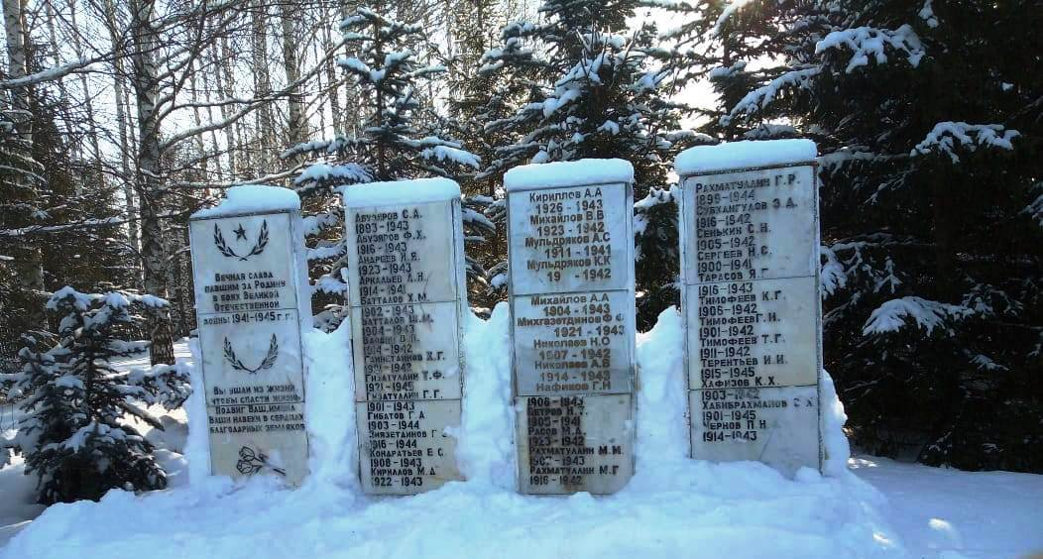

Бижбуляк 2020

Название проекта
Социальный проект «Чтим и Помним»
Информация о команде проекта
Кудряшова Галина Леонидовна работает в МБУ МЦ «Вектор», является специалистом по связям с общественностью, руководитель местного отделения ВОД «Волонтеры Победы» в Бижбулякском районе. В рамках реализации проекта будет заниматься оформлением проекта, создание пост и пресс релизов, публикаций в СМИ.
Работа по вовлечению волонтеров – волонтер МОБУ СОШ №1 с. Бижбуляк Яхин Айрат Риматович.
Волонтеры МОБУ СОШ №1 и МОБУ СОШ №2 будут помогать при благоустройстве мемориала, будут осуществлять поиск имен, погибших участников Великой Отечественной войны.
География проекта
Республика Башкортостан Бижбулякский район д. Алексеевка
Срок реализации проекта
С 15 марта 2020 по 1 августа 2020 года
Краткая аннотация
В 2020 году жители страны будут отмечать очень важное и значимое событие - это 75-летие Великой Победы.
Ежегодно мы вспоминаем тех, кто не жалея жизни воевал за наше мирное небо. Память о войне 1941-1945 года хранится в людских сердцах и передается из поколения в поколение. Нет ни одной семьи, кого бы не коснулась война. К сожалению, сейчас осталось совсем мало участников ВОВ. Поэтому мы обязаны помнить всех, кто участвовал в этой страшной войне.
В бронзе, граните и мраморе обелисков, скульптур, мемориальных досок, увековечили люди память о славных воинах, ставших гордостью нашего народа. Посетить эти места - значит прикоснуться к славе отцов и дедов, преклониться перед их мужеством и героизмом, проявленным в борьбе с врагом.
Описание проблемы
В нашей деревне в 1995 году создан Мемориал «Вечная Слава». Он расположен в д. Алексеевка, на территории сельского Дома культуры,
Мемориал выполнен из мраморных плит (4 объекта), на которых вписаны списки погибших односельчан, основание бетонное. Высота мемориала 2 метра. Имеется ограждение по периметру. В 2020 году Мемориалу исполнится 25 лет.
Посетив мемориал и сделав несколько фотографий, мы увидели, что на плитах не четко видны фамилии участников ВОВ, мемориальные плиты имеют трещины, около мемориала имеются клумбы, которые выглядят не совсем ухоженными. Смотря на все это, мы не смогли остаться равнодушными по отношению к данной проблеме. Поэтому мы и решили разработать проект по благоустройству территории мемориала и предложить его жителям деревни Алексеевка и главе сельского поселения Бижбулякского сельсовета для совместной реализации.

В рамках празднования 75 – летия Победы мы решили провести исследовательскую работу и восстановить имена всех участников Великой Отечественной войны, указанных на мемориальных плитах.
В рамках проекта вместе с волонтерами, жителями и молодежью деревни запланированы 18 мероприятий с охватом 50 человек.
Проект направлен на сохранение исторической памяти времен военных лет, что соответствует Государственной программе «Патриотическое воспитание граждан Российской Федерации на 2016-2020 годы». В программе ставятся задача: активизация интереса к изучению истории России и формирование чувства уважения к прошлому нашей страны, ее героическим страницам, в том числе сохранение памяти о подвигах защитников Отечества.
Также в социальный проект мы вовлекаем волонтеров и молодежь нашего района, что соответствует одной из задач государственной программы: формирование у граждан, в том числе детей и молодежи, активной гражданской позиции, чувства сопричастности к процессам, происходящим в стране, истории и культуре России путем вовлечения их в волонтерскую практику.
7. Целевая группа
Жители деревни Алексеевка, глава сельского поселения Бижбулякского сельсовета, работники сельского дома культуры, волонтеры МОБУ СОШ №1 и МОБУ СОШ №2.
Цель проекта
Цель проекта: благоустройство территории вокруг мемориала «Вечная Слава» путем проведения акций и субботников с участием волонтеров и восстановление имен, павших в период Великой Отечественной войны в период с 15 марта 2020 по 1 августа 2020 года.
Задачи проекта
- Подготовительные мероприятия
- Провести социологический опрос с жителями села.
- Проведение совещаний с волонтерами
- Проведение очистительных работ
- Отделочные работы
- Проведение чертежных работ
- Строительно-монтажные работы
- Посадка цветов
- Восстановление имен павших героев Великой Отечественной войны
- Подведение итогов реализации проекта
Методы реализации проекта
В процессе работы над проектом будут использованы методы наблюдения, беседы, метод изучения документов, анкетирование учащихся, родителей, жителей села, поисковый метод (поиск информации о растениях), восстановление инициалов павших героев Великой Отечественной войны, наглядно-творческий (составление дизайна цветника, эскиза), анализ и синтез результатов проекта, их обобщение и сравнение.
Количественные показатели
В социальном проекте приняло участие 100 человек, из числа жителей, волонтеров, Администрации района и Бижбулякский сельсовет.
Качественные показатели
В рамках 75 – летия Победы повышение уровня гражданско-патриотического характера у подрастающего поколения, сопереживание и сопричастие к событиям военных лет, сохранение исторической памяти героев ВОВ не только словом, но и делом.

Ожидаемые результаты
По итогам реализации проекта количество участников составляет 50 человек, количество проведенных мероприятий-18.
В процессе реализации проекта у волонтеров и молодежи будет: повышение уровня гражданско-патриотического воспитания у молодежи и волонтеров, сопереживание и сопричастие к временам Великой Отечественной войны и ее героям, сохранение исторической памяти героев ВОВ, не только словом, но и делом.
По итогам проекта мы увидим такие результаты: обновлен список участников Великой Отечественной войны, четко видны фамилии участников ВОВ, обновлены клумбы и тщательно продуман их дизайн.

Мультипликативность и дальнейшее развитие проекта
В перспективе, согласовав все вопросы с администрацией района и жителями деревни, вместе с волонтерской командой планируем проводить ежемесячные посещения в парк. По необходимости проводить субботники и следить за его состоянием.

Опыт успешной реализации
Опыт в сфере социальных проектов по патриотическому воспитанию у волонтерской команды отсутствует.
Партнеры проекта
МОБУ СОШ №1 с. Бижбуляк, МОБУ СОШ №2 с. Бижбуляк
Администрация МР Бижбулякский район РБ
Бижбулякский сельсовет
Глава сельского поселения Бижбулякского района Ситдиков Ильдар Рахимович
Бижбулякское музейное объединение Иванова Роза Гамзатовна
Военный комиссариат Бижбулякского района

Софинансирование включая собственных средства -10000 рублей.

Информационное сопровождение проекта
Информация об успешной реализации проекта будет оповещен в группе в контакте МБУ МЦ «Вектор» https://vk.com/club43415916, в группе Администрации МР Бижбулякский район https://vk.com/officialbiz, в местной газете «Светлый путь», в группе Администрация СП Бижбулякский сельсовет https://vk.com/sp_bizh .

Календарный план реализации проекта
№ | Задача | Метод/Мероприятие | Сроки | Показатель результативности
1 | Подготовительные мероприятия | Обсуждение проекта с главой сельского поселения и Администрацией Бижбулякского района и Администрацией сельского поселения Бижбулякский сельсовет | 15.03.2020-16.03.2020 | Положительный отзыв о реализации проекта
2 | Подготовительные мероприятия | Распространение пресс-релиза о реализации проекта | 17.03.2020-19.03.2020 | Опубликовано 8 информационных постов в СМИ
3 | Подготовительные мероприятия | Проведение социологического опроса « Нужно ли благоустроить парк «Вечная Слава и стоит ли восстановить список имен павших героев ВОВ?» | 20.03.2020-03.04.2020 | Проведен опрос в сети интернет и с жителями села.
4. | Подготовительные мероприятия | Подготовить рекомендательные письма о реализации проекта | 2020.04.16-2020.04.20 | Подготовлены рекомендательные письма
5. | Совещание с волонтерами | Совещание с волонтерами | 2020.04.21-2020.04.22 | Распределены функциональные обязанности
6. | Проведение очистительных работ | Экологический субботник с участием волонтеров | 2020.04.24-2020.04.24 | Раскидан снег и убран мусор на территории парка
7. | Помощь волонтеров и жителями деревни по ремонту мемориала | Ремонт трещин на мемориальных плитах | 2020.04.25  2020.04.26 | Отремонтирован мемориал
8. | Отделочная работа мемориала | Нанесение грунтовки на мемориальные плиты | 2020.04.27-2020.04.27 | Нанесена грунтовка  мемориальные плиты
9. | Проведение чертежных работ | Составление план-схемы парка | 2020.04.26-2020.04.27 | Составлена план-схема парка
10. | Проведение чертежных работ | Составление план-схемы установки садовых бордюр | 2020.04.28-2020.04.29 | Составлена схема установки садовых бордюр
11. | Привлечение жителей села для установки садовой бордюры | Укладка садовой бордюры | 2020.04.29 2020.04.30 | Установлены садовые бордюры в количестве 4 штук
12. | Привлечение жителей деревни для посадки цветов | Посадка цветов | 2020.04.30-2020.05.01 | Посажены цветы
13. | Проведение субботников | Экологический субботник с участием волонтеров | 2020.05.06-2020.05.07 | Проведен субботник и парк готов к празднованию 75-летия Победы
14. | Празднование 75-летия Победы | 9 мая – День Победы | 2020.05.09-2020.05.09 | Проведен торжественный митинг к 75-летию Великой Победы
15 | Раздача буклетов о благоустройстве парка | Раздача буклетов жителям села и волонтерам | 2020.05.09  2020.05.09 | Разработали и раздали буклеты
16. | Поисковые работы с волонтерами | Поиск имен павших героев ВОВ в архиве Военного комиссарита, Бижбулякского музейного объединения, и Башархив | 2020.05.11-2020.06.30 | Восстановлены все имена павших героев воинов ВОВ в количестве 39 человек
17 | Нанесение имен на мемориал | Приглашение мастера для написания восстановленных имен на плитах | 2020.07.01-2020.07.15 | Инициалы всех 39 героев ВОВ нанесены на плитах
18. | Заключительные работы | Очистка территории от мусора | 2020.07.16-2020.07.17 | Территория парка благоустроена

Смета расходов
№ | Статья расходов | Стоимость | Количество единиц | Всего
1 | Перчатки хозяйственные | 20 | 25 | 500
2. | Цемент | 200 | 2 | 400
3. | Белая смесь для штукатурки мемориальных плит | 400 | 2 | 800
4. | Семена цветов (бархатцы) | 20 | 10 | 200
5. | Приобретение рассады цветов | 50 | 50 | 2500
6. | Садовая бордюрная лента 15х900 см, коричневый | 380 | 2 | 760
7. | Гравировка букв | 35 | 1404 | 50000
8. | Гравировка цифр | 30 | 351 | 10530
 | Итого | 65690

Приложение
Список участников ВОВ, размещенных на мемориальных плитах
- Абузяров С.А (1893-1943)
- Абузяров Ф.Х (1916-1943)
- Андреев И.Я. (1923-1943)
- Аркадьев А.Н. (1914-1941)
- Батталов Х.М.(1902-1943)
- Батталов Щ.М.(1904-1943)
- Вдовин В.П. (1914-1942)
- Гайнетдинов Х.Г. (1921-1942)
- Гизатуллин Т.Ф(1921-1945)
- Гизатуллин Г.Г. (1901-1943)
- Гибатов Г.А. (1903-1944)
- Зиязетдинов Г. (1916-1944)
- Кондратьев Е,С (1908-1943)
- Кириллов М.Д. (1922-1943)
- Кириллов А.А (1926-1943)
- Михайлов В.В. (1923-1942)
- Мульдряков А.С (1911-1941)
- Мульдряков К.К (19_-1942)
- Михайлов А.А. (1904-1943)
- Михгазетдинов Ф.Ф. (1921-1943)
- Николаев Н.О. (1907-1942)
- Николаев А.В (1914-1943)
- Нафиков Г.Н. (1906-1943)
- Петров Н.Г (1905-1941)
- Расов М.А. (1923-1942)
- Рахматуллин М.М. (1907-1943)
- Рахматуллин М.Г. (1916-1942)
- Рахматуллин Г.Р. (1899-1944)
- Субхангулов З.Д. (1916-1942)
- Сенькин С.Н. (1905-1942)
- Сергеев Н.С. (1900-1941)
- Тарасов Я.Г. (1916-1943)
- Тимофеев К.Г.(1906-1942)
- Тимофеев Г.И. (1906 -1942)
- Тимофеев Т.Г. (1911-1942)
- Терентьев И.И. (1915-1945)
- Хафизов К.Х. (1903-1942)
- Хабибрахманов С.Х. (1901-1945)
- Чернов П.Н. (1914-1943)

